Sommer: Schwerpunktthema Bio-Getreide

Liebe Lehrer*innen,
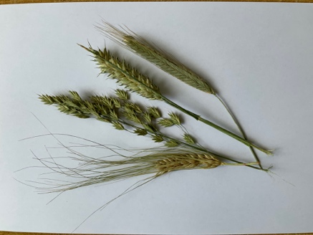
damit Grundschüler*innen auch in Zeiten der Corona-Krise zu Themen rund um den ökologischen Landbau und die Entstehung ihrer Lebensmittel forschen können, hat der Ökomarkt Verein im Projekt „Bio-Bauern über die Schulter geschaut“ Aufgaben und Aktionen zum Themenfeld „Bio-Getreide“ zusammengestellt. Diese sind in Word gespeichert, damit Sie sie an die Gegebenheiten in Ihrer Schule/Klasse anpassen können. Die Dateien finden Sie auch auf unserer Homepage: www.oekomarkt-hamburg.de /downloads. Dort werden wir neu erstellte Materialien immer weiter ergänzen.

Übersicht:

Deutsch/Fächerübergreifend | Seite | Format
Getreidekunde: Wir untersuchen die vier Getreidearten und lernen sie zu unterscheiden | 3-6 | Arbeitsblatt 2.- 4. Kl.
Male die Getreideähren aus. Bastel Dir ein Getreideplakat. | 7-10 | Bastelarbeit 1.- 4. Kl.
Lückentext: Getreide rund um die Welt | 11 | Arbeitsblatt 2.- 3. Kl.
Getreiderätsel | 12 | Arbeitsblatt 1.- 4. Kl.
Getreiderätsel alte Sorten | 13 | Arbeitsblatt 1.- 4. Kl.
Wissenswertes zu alten Getreidesorten | 14 | Infotext 1.- 4. Kl.
Lückentext: Was braucht Dein Korn zum Wachsen? | 16 | Arbeitsblatt 2.- 3. Kl.
Müsli aus gekeimtem Getreide | 17-18 | Rezept
Blitzbrötchen | 19 | Rezept
Englisch
Getreiderätsel | 15 | Arbeitsblatt 3.- 4. Kl.
Sachkunde
Getreide wachsen lassen | 20-22 | Experiment 1.- 4. Kl.
Wer bin ich? | 23 | Arbeitsblatt 2.- 4. Kl.
Wachstumsphasen und Arbeitsgänge im ökologischen Getreideanbau und in der Getreideernte | 24-28 | Arbeitsblatt 1.- 4. Kl.
Mathe
Textaufgabe/Logik | 29 | Arbeitsblatt 3.- 4. Kl.
Textaufgabe/Logik | 30 | Arbeitsblatt 3.- 4. Kl.
Textaufgabe | 31 | Arbeitsblatt 1.- 2. Kl.

Über Rückmeldungen freuen wir uns.

Ihr Ökomarkt e.V. Team

Gefördert durch das Bundesministerium für Ernährung und Landwirtschaft
aufgrund eines Beschlusses des Deutschen Bundestags im Rahmen des
Bundesprogramm Ökologischer Landbau und andere Formen
nachhaltiger Landwirtschaft (BÖLN)

Legende
Das Schwein zeigt den Schwierigkeitsgrad; ein Schwein bedeutet leicht, zwei Schweine fortgeschritten und drei Schweine schwer.

Der Kolben bedeutet, dass ein Experiment durchgeführt werden soll.

Die Schere zeigt, dass es sich um eine Bastel-Aufgabe handelt.

Das Fragezeichen zeigt, dass es sich um ein Rätsel handelt.

Die Kochmütze zeigt, dass es sich um ein Rezept handelt.

Klasse 2-4

Deutsch

Getreidekunde: Wir untersuchen die vier Getreidearten und lernen sie zu unterscheiden

Lies den Text aufmerksam durch. Finde mithilfe des Textes die Getreideart sowie die jeweilige Verwendung und Besonderheiten des Getreides heraus und trage Deine Ergebnisse in die untenstehende Tabelle ein.

Getreidekörner haben es in sich: mit Kohlenhydraten, Eiweißen, Vitaminen, Mineral- und Ballaststoffen sind sie mit fast allen lebenswichtigen Nährstoffen ausgestattet. Nicht umsonst gehört Getreide seit Jahrhunderten zur Nahrungsgrundlage des Menschen.

Alle Getreidearten gehören zu der Familie der Gräser (Gramineae). Aus dem Getreidekorn wächst ein bis zu 1 Meter langer Halm, an dessen oberem Ende die Frucht - die Ähre - sitzt. Sie enthält etwa 40 - 60 Körner. Jede der vier Hauptgetreidearten hat ihre speziellen Ansprüche an Standort und Klima.
Man kann die einzelnen Getreidearten mit Hilfe ihrer charakteristischen Ähren und Körner unterscheiden. Im Folgenden kannst Du ein paar Besonderheiten über die verschiedenen Getreidearten lesen.

Weizen:
- Ähre ohne Grannen (Grannen nennt man die Härchen der Pflanze)
- goldgelbe bis rötliche, dick-rundliche Körner
- Erntezeit im Juli oder August
- Halme können bis zu 1,5 m hoch werden
- besitzt einen hohen Anteil an wasserunlöslichem, elastischem Klebereiweiß (Gluten) und zeichnet sich daher gegenüber den anderen Getreidesorten durch eine besonders gute Backfähigkeit aus
- Hauptgetreideart in Deutschland, weltweit auf Platz 2
- wird verwendet in Form von Weizenmehl für Brot und Kuchen sowie für Nudeln

Roggen:
- Ähre mit kurzen Grannen
- grünlich-graue, spitze und längliche Körner
- Erntezeit im August
- Halme können bis zu 2 m hoch werden
- besonders wertvoll für die Ernährung ist der hohe Anteil an essentiellen Aminosäuren sowie an den Vitaminen B1, B2, E und Niacin
- bei uns das meistangebaute Getreide für Brot, wird verwendet in Form von Roggenmehl für Vollkornbrot und Mischbrot

Gerste:
- Ähre mit langen Grannen
- weißliche, ovale Körner
- Erntezeit im Juli oder August
- Halme werden bis zu 60cm hoch, niedrigstes Getreide
- wahrscheinlich älteste Getreideart
- das Malz aus der Gerste wird zum Bierbrauen verwendet, auch Graupen und Malzkaffee wird daraus gemacht

Hafer:
- keine Ähre, sondern Rispe
- gelbliche, schmale und längliche Körner
- Erntezeit von Mitte bis Ende August
- Halme können bis zu 1,5 m hoch werden
- Ernährungsphysiologisch ist Hafer die hochwertigste Getreideart, gilt wegen seines extrem hohen Fett- und Eiweißgehaltes als Kraftnahrung
- die Körner sind wegen des geringen Kleberanteils kaum zur Herstellung von Brot geeignet
- wird verwendet als Haferflocken im Müsli, als Futter für Pferde

 | Name Getreideart | Verwendung + Besonderheiten

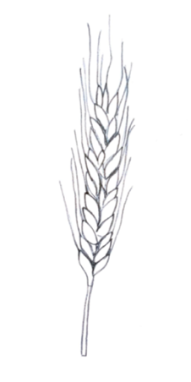

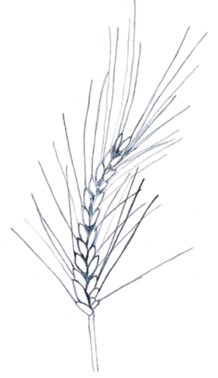

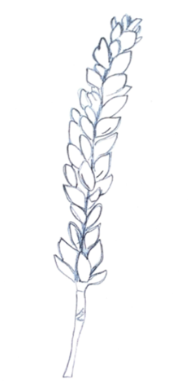

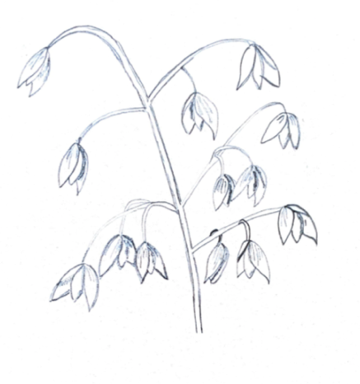
Klasse 1-4
Male die Getreideähren aus. Wenn Du Lust hast, kannst Du sie auch ausschneiden und Dir ein Getreideplakat oder ein Getreidebüchlein basteln.
Kennst Du noch weitere Getreidearten? Male sie dazu.

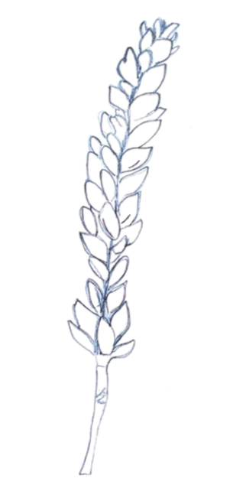

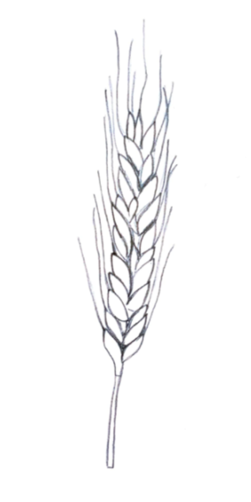

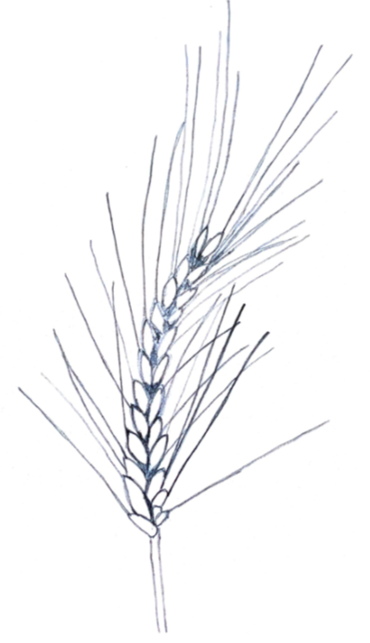

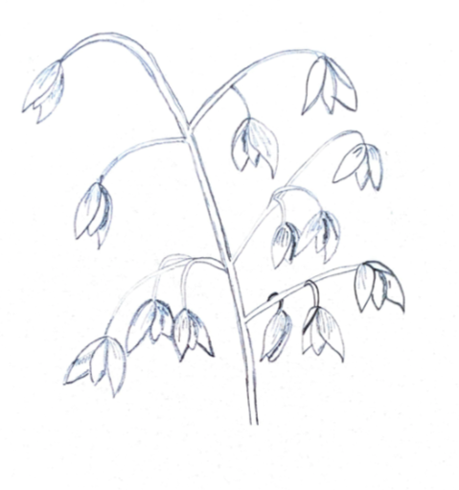

Klasse 2+3
Deutsch
Bitte fülle die Lücken in dem Text. Benutze dazu die untenstehenden Wörter.
Getreide rund um die Welt

Überall auf der Welt dient ______________________ als ein wichtiges Grundnahrungsmittel. Welche Art von Getreide in einem ______________
gegessen wird, hat verschiedene Gründe. Es hängt zum einem vom
_______________________ ab. Außerdem besitzt jede Nation auch ihre
eigene ______________________ und somit _________________________ .
Diese bestimmt die ______________________________ des Landes. In Deutschland wird traditionell viel _________________________ in Form von Brot und Brötchen sowie Nudeln gegessen.
In Südamerika wird hingegen sehr viel __________________________ gegessen, da dieser dort gut wächst. Man kann aus ihm viele verschiedene Produkte machen, wie z.B. _________________________ und Tortillas. In Asien ist _________________________ das Hauptnahrungsmittel. Auch hieraus lassen sich viele leckere Produkte herstellen. _________________________ wird hauptsächlich in Afrika und Asien angebaut. Er kann als ganzes Korn ähnlich wie Reis gekocht und süß oder ______________________ zubereitet werden.

Wörter zum Einsetzen:
Weizen Reis Klima salzig Tradition Maismehl Geschichte Getreide Hirse Essgewohnheiten Land Mais

Klasse 1-4
Deutsch
Zehn Begriffe zum Thema Getreide verstecken sich in diesem Buchstabenfeld. Kannst du alle finden?

D | H | A | F | E | R | F | G | A | Ö
H | A | L | M | T | O | Z | G | R | G
O | W | H | W | T | G | L | R | N | M
Ä | X | U | U | Ö | G | L | R | N | M
E | G | I | R | S | E | J | N | R | F
W | E | I | Z | E | N | C | N | I | N
Ü | R | L | E | N | Y | H | E | P | E
T | S | N | L | E | D | V | N | L | T
P | T | B | L | Ä | T | T | E | R | R
A | E | Ä | H | R | E | M | B | A | Z

Begriffe:
HAFER HALM WEIZEN BLÄTTER ÄHRE MAIS GERSTE

WURZEL ROGGEN GRANNEN

Klasse 1-4
Deutsch
Fünf alte Getreidesorten verstecken sich in diesem Buchstabenfeld. Kannst du alle finden?

K | T | S | E | I | N | K | O | R | N
W | Z | L | M | C | A | P | U | R | D
D | F | G | Q | T | S | R | E | F | B
F | U | R | D | I | N | K | E | L | V
L | A | B | Y | G | N | A | I | O | B
K | A | M | R | E | M | M | E | R | N
T | D | W | U | B | L | U | S | D | F
A | M | R | D | G | H | T | J | I | R
O | G | F | J | H | X | K | D | H | U

Begriffe:

URDINKEL EMMER EINKORN KAMUT GRUENKERN

Klasse 2-4

Infotext

Wissenswertes zu alten Getreidesorten:

Früher waren bei uns auch andere Getreidearten verbreitet, wie Emmer, Dinkel, Einkorn etc. Da sie nicht ganz so ertragreich sind, sind sie in Vergessenheit geraten und wurden durch andere Sorten abgelöst.
Alte Getreidesorten werden vor allem in der Bio-Landwirtschaft wiederentdeckt und vermehrt angebaut. Die Pflanzen dieser Sorten sind häufig robuster und können besser gegen Pflanzenkrankheiten und Schädlinge bestehen. Das ist gerade im ökologischen Landbau wichtig, denn dort wird auf den Einsatz von chemisch-synthetischen Pflanzenschutzmitteln verzichtet. Außerdem enthalten sie wichtige Inhaltsstoffe, die in den heute vorwiegend angebauten Arten nicht oder nur in geringerem Maße vorhanden sind. Daher werden sie für eine gesunde Ernährung zunehmend geschätzt.
Du findest sie im Bio-Laden, im Supermarkt in der Bio-Ecke oder in der Bio-Bäckerei.

Klasse 3+4
English
Seven types of grains are hidden behind the letter field.
Can you find all of them?

K | T | S | E | I | N | K | W | R | N
W | Z | L | M | I | L | L | E | T | D
D | H | G | Q | T | Y | R | E | F | B
F | U | E | B | I | N | K | Y | L | V
L | A | M | A | G | N | A | I | E | B
K | A | A | R | T | M | M | E | R | N
T | D | I | L | B | L | U | S | D | F
A | M | Z | E | G | R | I | C | E | R
O | G | E | Y | H | X | K | D | H | U

Begriffe:

WHEAT MAIZE RICE OAT BARELY RYE MILLET

Klasse 2+3
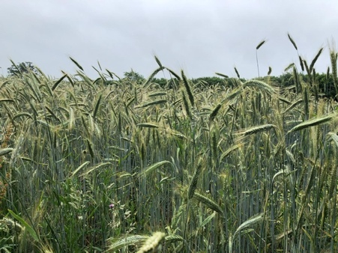
Deutsch

Bitte fülle die Lücken in dem Text.
Benutze dazu die unten stehenden Wörter.

Was braucht Dein Korn zum Wachsen?
Aus einem Samenkorn wächst eine neue Pflanze. Damit das Korn keimen kann, braucht es zunächst ____________________ zum Quellen. Dadurch wird das Korn größer und die Samenschale platzt auf. Bei zu viel Feuchtigkeit fängt das Samenkorn allerdings an zu faulen, bei zu wenig vertrocknet es. Anschließend benötigt es viel _____________________ für die verstärkte Atmung. Das Korn hat große Ansprüche: es braucht nämlich auch eine bestimmte _______________________, damit es wachsen kann. Die meisten Getreidearten lieben Temperaturen um die 20-21 Grad. Bekommt das Korn alles, was es zum Wachsen braucht, erscheint nach ein paar Tagen bereits ein Keimling. Aus dem Keimling wachsen zunächst dünne
___________________________, die sich im Boden verankern. Sie versorgen den Keimling mit Wasser und Mineralstoffen. Dann erscheint der
___________________________. Aus ihm entsteht später der Halm mit Blatt und Ähre.

Wörter zum Einsetzen:
Temperatur Spross Wasser Wurzeln Sauerstoff/Luft
Müsli aus gekeimtem Getreide
Vorbereitungsdauer: ca. 3 Tage
Du brauchst:

- Weizenkörner *
- 1 Sieb
- 1 Schüssel
- 1 feuchtes Tuch
- Viel frisches Obst
- Sahne oder Joghurt

*Weizenkörner bekommst Du z.B. in der Drogerie, im Supermarkt oder Bioladen

So lässt Du die Weizenkörner keimen:
- Gib abends für jede Person zwei Esslöffel Weizenkörner in eine Schüssel. Gib so viel Wasser hinzu, dass die Körner bedeckt sind.
- Schütte die Körner am nächsten Morgen in ein Sieb und spüle sie unter fließendem Wasser ab.
- Lasse die abgespülten Weizenkörner tagsüber in dem Sieb in der Schüssel stehen. Decke die Schüssel mit einem feuchten Tuch ab.
- Spüle die Körner abends wieder mit Wasser ab und decke die Schüssel wieder zu. Wiederhole das Abspülen und Stehenlassen so oft, bis die Keime etwa so lang sind wie das Weizenkorn selbst. Das dauert etwa drei Tage.

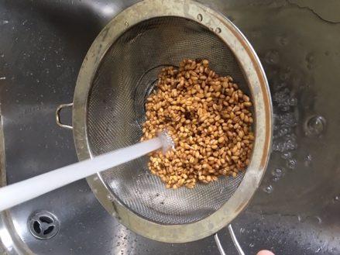 | 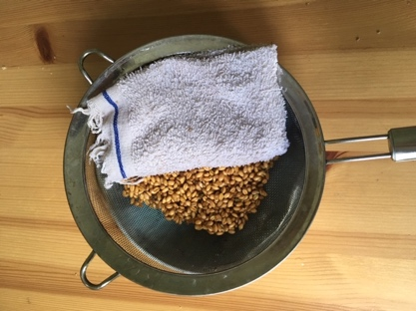 | 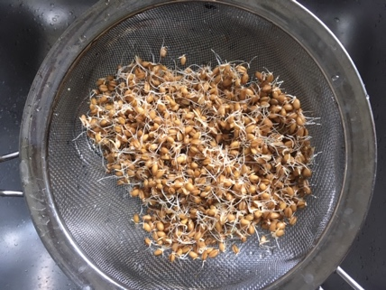

Wahlweise können die Körner auch in Keimgläsern zum Keimen gebracht werden.
So bereitest Du ein Müsli aus gekeimten Körnern zu:
Gib zu Deinem gekeimten Getreide viel frisches Obst und ein wenig Sahne oder Joghurt.

Guten Appetit!

Blitzbrötchen
Du brauchst:
- 1 Esslöffel Butter
- 1 Ei
- 1 gestrichenen Teelöffel Salz
- 250 g Magerquark
- 250 g Weizenvollkornmehl
- 1/2 Tüte Backpulver

So machst Du die Blitzbrötchen:
Verrühre Butter, Ei, Salz, Magerquark, Mehl und Backpulver miteinander.
Forme den Teig zu einer Rolle und halbiere sie in der Mitte. Teile nun jedes Stück in drei gleich große Teile. Forme die 6 Teile zu Brötchen.
Lege die Brötchen auf ein mit Backpapier ausgelegtes (oder gefettetes) Blech.
Schiebe das Blech in die Mitte des Backofens und backe die Brötchen bei 225° C etwa 20-25 Minuten. Die Brötchen sind fertig, wenn sie hohl klingen.

Variationen:
Mohn- und Sesambrötchen:
Bestreiche die Oberseite der Brötchen mit Wasser und wälze sie in Mohn oder Sesam.
Sonnenblumenbrötchen:
Füge dem Brötchenteig 50 g Sonnenblumenkerne hinzu. Bestreiche die fertig geformten Brötchen mit Wasser und bestreue sie mit Sonnenblumenkernen.
Nussbrötchen:
Knete 75 g gehackte Nüsse (Haselnüsse, Walnüsse, Mandeln, Cashewkerne, Pinienkerne) unter den Teig.
Rosinenbrötchen:
Gib nur eine Prise Salz in den Brötchenteig und 1 Tütchen Vanillezucker. Knete zum Schluss 3 Esslöffel Rosinen unter.
Klasse 1-4
Sachkunde
Benötigtes Material:

- Kleiner Stein
- Blumentopf (mit Loch an Unterseite)
- Blumenerde, am besten torffrei in Bio-Qualität
- Ca. 10 Getreidekörner

Experiment: Getreide wachsen lassen

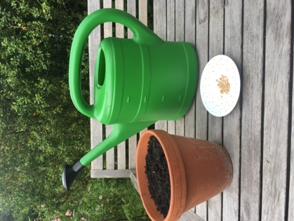 | - Verschließe das Loch im Blumentopf mit einem kleinen Stein, damit die Erde nicht rausfällt.  - Fülle Deinen Blumentopf mit Blumenerde.
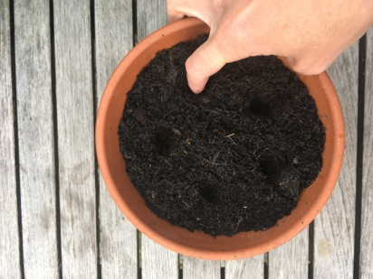 | - Mache mit Deinem Finger 5 kleine Löcher in die Erde und lege in jedes Loch 2 Getreidekörner. Die Löcher sollen nicht tiefer als 1 cm sein.

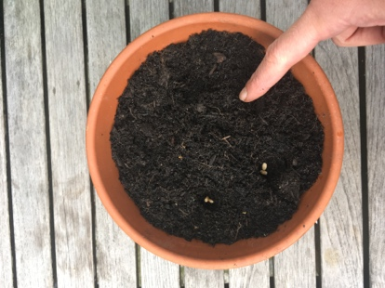 | - Bedecke die Getreidekörner vorsichtig mit Erde.
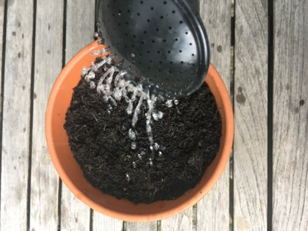 | - Begieße die Erde vorsichtig mit Wasser, so dass sie schön feucht ist.
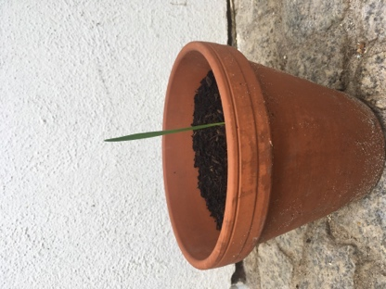 | - Stelle den Topf an einen hellen Ort, z.B. auf die Fensterbank und halte die Erde stets leicht feucht.

Führe Protokoll. Ab welchem Tag kannst du Veränderungen erkennen?
Beschreibe Deine Beobachtungen und trage sie in die Tabelle ein.

Male am 3., am 5., am 10. Und am 15. Tag ein Bild von Deinen Getreidepflanzen.

Experiment: Getreide wachsen lassen

Mein Beobachtungstagebuch

Datum | Länge der größten Pflanze in cm | Beobachtungen

Klasse 2-4
Sachkunde

Wer bin ich?

Ursprünglich stamme ich aus Nordwestafrika und Spanien, aber heute werde ich auf der ganzen Welt angebaut. Ich unterscheide mich in meinem Aussehen von meinen Verwandten deutlich, da ich keine Ähren sondern Rispen trage. Man isst mich gern im Müsli oder kann sogar Milch aus mir herstellen. Auch Pferde lieben mich. Weißt Du nun wer ich bin?

Ich bin ein/e…………………………………………………

Male mich:

Klasse 1-4
Sachkunde

Wachstumsphasen und Arbeitsgänge im ökologischen Getreideanbau und in der Getreideernte

Bringe die Bilder in die richtige Reihenfolge und ordne die untenstehenden Texte a) bis f) den Bildern passend zu. Schneide dazu Bilder und Texte aus und klebe sie auf ein großes Blatt. Alternativ kannst Du die richtigen Buchstaben jeweils neben die Bilder schreiben.

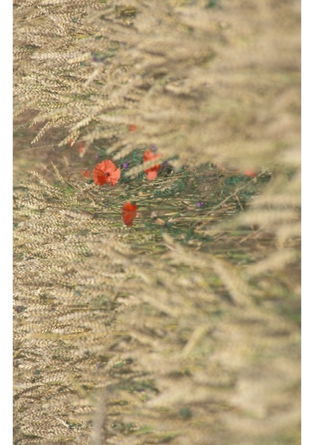
©BLE, Bonn/Foto: Dominic Menzler
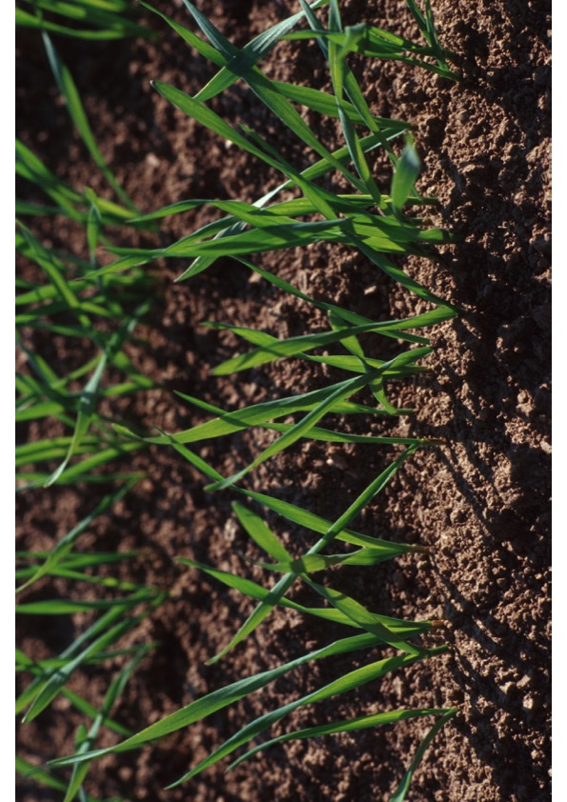
©BLE, Bonn/Foto: Thomas Stephan
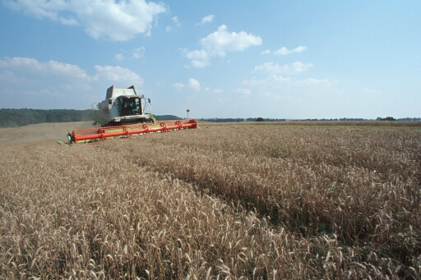
©BLE, Bonn/Foto: Thomas Stephan
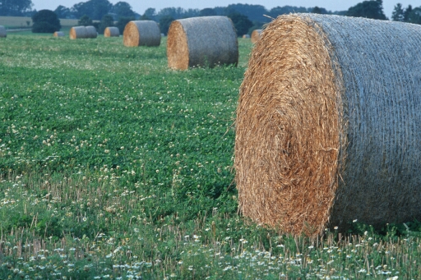
©BLE, Bonn/Foto: Thomas Stephan
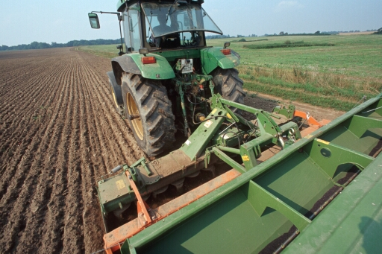
©BLE, Bonn/Foto: Thomas Stephan
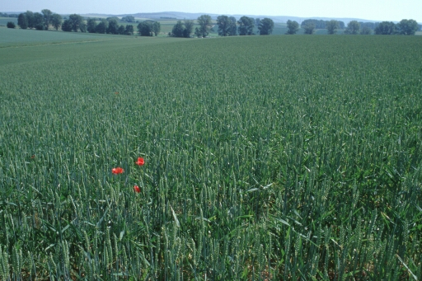
©BLE, Bonn/Foto: Thomas Stephan
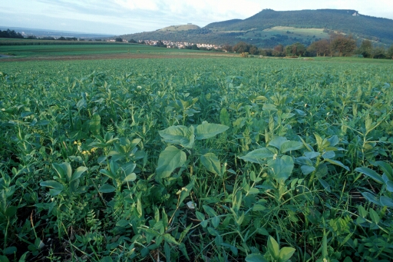
©BLE, Bonn/Foto: Thomas Stephan

April, Winterweizen, ökologischer Landbau: Winterschlaf
Während des Winters wachsen die Pflanzen nicht weiter. Diese Phase nennt man Winterruhe. Die jungen Weizenpflanzen können Temperaturen bis minus 20 Grad ertragen. Und die Winterformen der Getreide können den Frost nicht nur aushalten, sondern brauchen ihn sogar: Ohne den Kältereiz würden sie im darauffolgenden Sommer keine Ähren und Körner ausbilden.
Hier siehst du die jungen Weizenpflanzen in Reihen stehen. Im weiteren Wachstum bilden die Pflanzen ein bis zwei Seitentriebe aus. Die Ausbildung der Seitentriebe nennt man Bestockung. Beim Winterweizen setzt die Bestockung in der Regel im Frühjahr ein.

- Juni, Winterweizen, ökologischer Landbau: Die Körner füllen sich
An jeder Ähre entwickeln sich zahlreiche kleine Blütchen. Aus diesen Blütchen entwickeln sich die Getreidekörner. Solange die Pflanzen grün sind, sind die Körner noch milchig und weich. Die Pflanze lagert viele Nährstoffe wie Kohlenhydrate und Eiweiße in die Körner ein. Im weiteren Verlauf reifen die Pflanzen und die Getreidekörner immer weiter ab. Die Pflanzen werden gelblich und die Körner werden härter.

- August, Weizenfeld, ökologischer Landbau: Ist das Korn reif?
Goldgelb steht jetzt der Weizen auf dem Feld. Das Getreide ist erntereif, wenn die Ährenteile brüchig werden und die Körner ganz hart sind. Jetzt lösen sie sich auch leicht von den Ähren. Der Landwirt prüft den Feuchtigkeitsgehalt des Korns mit einem Messgerät.

- August, Winterweizen Mähdrescher: Der Mähdrescher kommt
Geerntet wird mit einem Mähdrescher. Der Mähdrescher hat vorne ein Schneidwerk, mit dem die Getreidehalme abgeschnitten werden. Von dort werden sie ins Innere der Maschine zur Dreschtrommel befördert. Dort wird das Getreide gedroschen. Dabei fallen die Körner aus den Ähren. Das Stroh wird im Inneren des Mähdreschers weiter transportiert und am Ende des Mähdreschers wieder ausgespuckt. Die Getreidekörner werden mit Hilfe von Sieben und Luftgebläse von den anderen Pflanzenteilen getrennt und dann im Korntank gesammelt.

- August, Kleeuntersaat bei Getreideanbau, ökologischer Landbau: Wie man sich bettet …
Auf dem Stoppelfeld bleibt das Stroh liegen. Es muss meist noch etwas trocknen, bevor es zu Ballen gepresst wird (auf dem Bild sieht man noch Kleeuntersaat).
Das Stroh benutzt der Bio-Landwirt beispielsweise als Einstreu in den Tierställen, damit es sich die Tiere auf weich gepolsterten Liegeflächen bequem machen können. Wenn es nicht als Einstreu für die Tiere gebraucht wird, häckselt der Mähdrescher es so klein, dass es nach der Ernte gleich mit einem Grubber oder Pflug in den Boden eingearbeitet werden kann.

- September, Zwischenfrucht, ökologischer Landbau:

Was du hier siehst, ist nicht nur Getreide, sondern es sind verschiedene Pflanzenarten u.a. Sonnenblume, Ackerbohne, Erbse, Buchweizen und Getreidesorten. Diese so genannte Zwischenfrucht ist gut für den Boden: sie lässt den Boden ruhen, durchwurzelt ihn und hinterlässt mit den Ernterückständen Stickstoff als natürlichen Dünger. Das ist gerade im ökologischen Landbau wichtig, denn der Bio-Bauer verzichtet auf den Einsatz von künstlich hergestellten Düngemitteln.
Winterweizen ist eine anspruchsvolle Pflanze, die viele Nährstoffe, einen möglichst krümeligen, lockeren Boden und eine gute Wasserversorgung benötigt. Die Zwischenfrucht wird in der Regel mehrmals abgemäht und meist an die Tiere verfüttert.

- August, Aussaat von Winter-Getreide, ökologischer Landbau: Der richtige Zeitpunkt
Winterweizen kann ziemlich spät im Jahr gesät werden - in der Regel bis Mitte Oktober, manchmal sogar noch etwas später.
Mit der Sämaschine werden in regelmäßigem Abstand feine, etwa ein bis drei Zentimeter tiefe Rillen in den Boden gezogen. In diese Spur fällt das Saatkorn. Am Ende der Sämaschine befinden sich noch kleine Metallstangen, die über den Boden streichen und dabei die Rillen wieder mit Erde zuschütten.
Nun ist die Saat im Boden, die Körner sind von allen Seiten mit Boden umgeben. So können sie nicht so leicht von den Saatkrähen oder Tauben gefressen werden. Auf einem Quadratmeter werden etwa 300 bis 400 Getreidekörner ausgesät.

Klasse 3 + 4
Mathe

Ernte vor 200 Jahren und heute

Früher wurde das Getreide von Hand geerntet, heute übernimmt das eine Maschine, der Mähdrescher.

Ernte früher von Hand  1 Hektar = 10 000 m ² | Ernte heute mit Mähdrescher  1 Hektar = 10 000 m ²
Mähen  Garben binden und aufstellen  ca. 75 Stunden | ca. 1 Stunde
Garben einbringen
ca. 30 Stunden
Dreschen und Reinigen
ca. 30 Stunden

- Berechne, wie viele Arbeitsstunden vor 200 Jahren für die Ernte mit der Hand nötig waren, um einen Hektar Getreide zu ernten.

- Wie viele Arbeitsstunden weniger braucht heute der Mähdrescher für einen Hektar?

- Früher hatte ein Arbeitstag circa 12 Stunden (von Sonnenaufgang bis Sonnenuntergang). Wie viele Arbeitstage benötigt man für das Einbringen der Garben und das Dreschen und Reinigen des Getreides auf einem Hektar?

- Berechne die Arbeitszeit vor 200 Jahren für die gesamte Getreideernte von 5 Hektar, und vergleiche sie mit der Zeit, die heute mit dem Mähdrescher gebraucht wird.
Klasse 3+4
Mathe

- Der Bäcker benötigt für ein Brot 100 Teile Mehl und 60 Teile Wasser. Das heißt, wenn er 10 kg Mehl verwendet, benötigt er 6 kg (=6 l) Wasser.
Wie viel Wasser braucht der Bäcker…….

- ……für 20 kg Mehl?
- ……für 100 kg Mehl?
- ……für 150 kg Mehl?

- Der Bäcker bezahlt für einen 25-kg-Sack Mehl 30 Euro. Für ein Brot benötigt er 500 g Mehl.

- Wie viele Brote kann der Bäcker aus einem Sack Mehl herstellen?
- Was müsste ein Brot mindestens kosten?
- Der Bäcker bekommt vom Bio-Bauernhof in seinem Dorf in der Woche insgesamt 3000 kg Mehl geliefert. Was kostet ihn das?

- Am Tag isst Heidi ungefähr 220 g Brot.

- Wie viel Brot isst sie in einer Woche?
- Wie viel Brot isst sie in einem Monat?
- Wie viel Brot isst sie in einem Jahr?

- Um ca. 30 Brötchen zu backen, benötigt man 1 kg Mehl.

- Wie viel Mehl braucht man, um 15 Brötchen herzustellen?
- Wie viel Mehl braucht man, um 250 Brötchen herzustellen?
- Wie viel Mehl braucht man, um 1000 Brötchen herzustellen?

Klasse 1+2
Mathe

Karl und Anton haben zusammen 20 Brötchen .
Karl hat zwei mehr als Anton. Wie viele Brötchen hat Karl, wie viele Anton?

=

=

